Администрация города Липецка информирует владельцев нестационарных объектов о том, что решением сессии Липецкого городского Совета депутатов 25.08.2015 года № 1093 принят Порядок перемещения (переноса) самовольно размещенных нестационарных объектов потребительского рынка на территории города Липецка, согласно которому собственник объекта или лицо, использующее объект обязан выполнить требование о добровольном перемещении (переносе) с незаконно занимаемой территорий в противном случае будут проведены мероприятия по перемещению (переносу) нестационарных торговых объектов администрацией города Липецка. На 12.08.2021 составлено 4 акта выявления самовольно размещенного нестационарного объекта потребительского рынка:
№ п/п | Адресный ориентир | Тип объекта | Акт выявления самовольно размещенного нестационарного объекта | Срок исполнения требования о добровольном перемещении (переносе) объекта |  | Фото
1 | Пл.Победы, д.3б | павильон | № 904 от 12.08.2021 | 23.08.2021 | 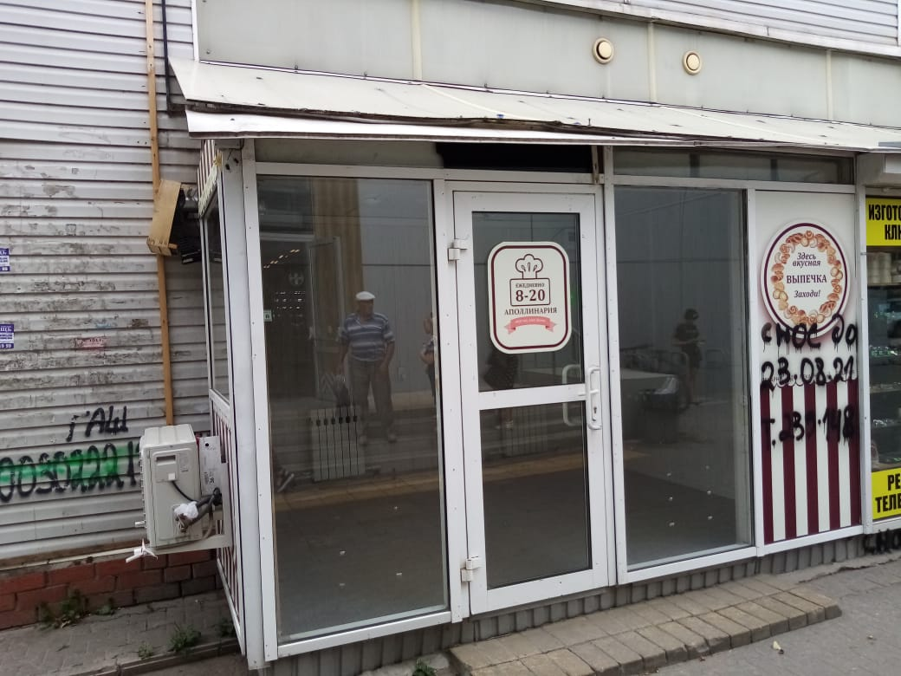
2 | Пл.Победы, 3б | павильон | № 905 от 12.08.2021 | 23.08.2021 | 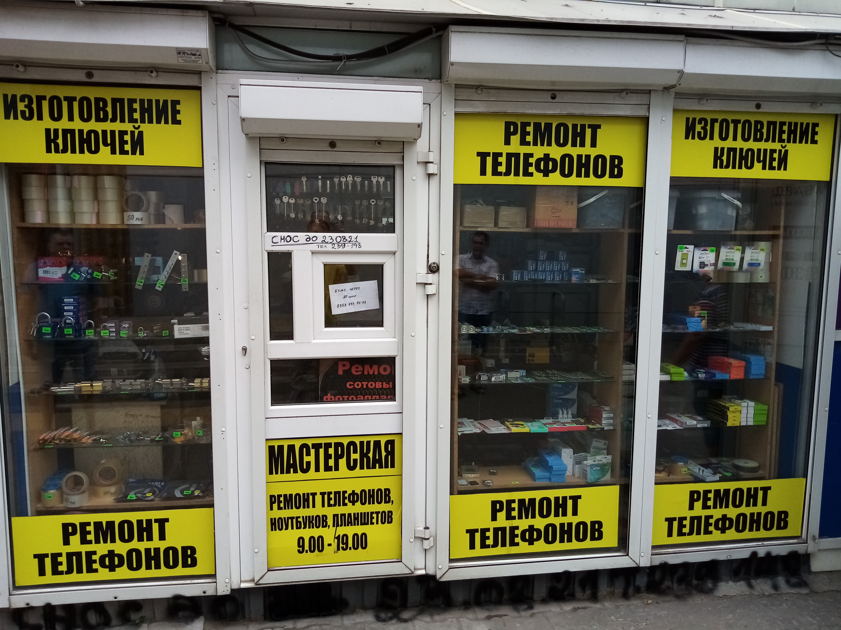
3 | Пл.Победы, 3б | павильон | № 906 от 12.08.2021 | 23.08.2021 | 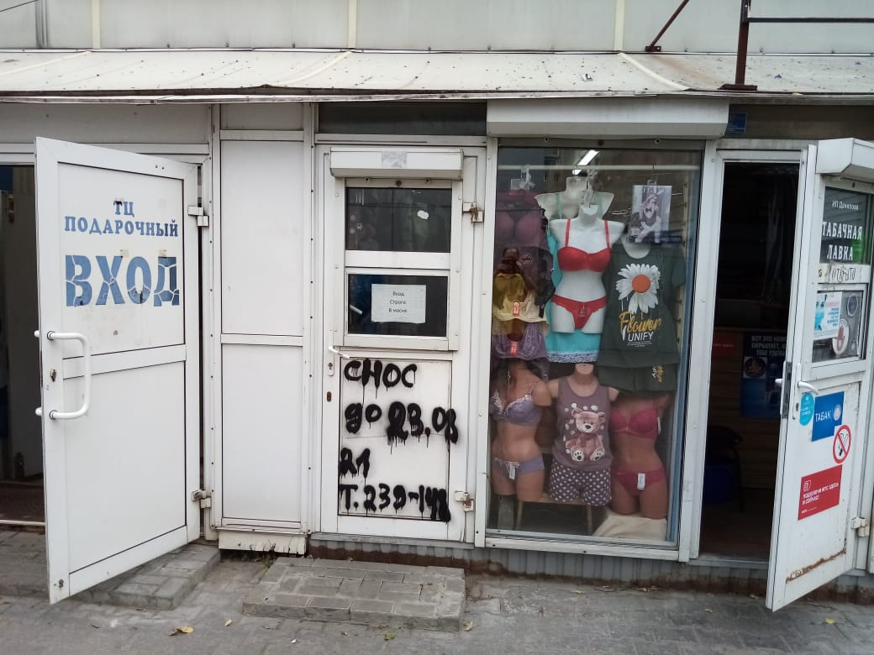
4 | Пр.Победы, 3б | павильон | № 907 от 12.08.2021 | 23.08.2021 | 